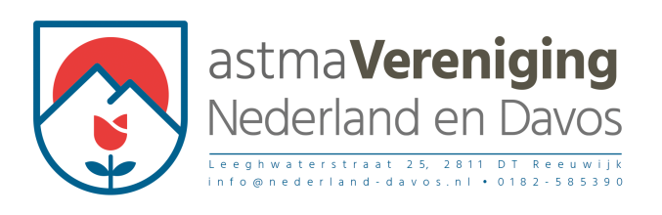 astmaVereniging Nederland en Davos
Leeghwaterstraat 25, 2811 DT Reeuwijk
Email: info@nederland-davos.nl

Subsidieformulier aanvraag bijdrage in de kosten meenemen tweede koffer bij opname in het Nederlands Astmacentrum Davos is de periode 01.10 tot en met 31.03.
Naam lid/patiënt: ……………………………… Voorletters: …………………………………………………
Adres: ……………………………………. Postcode: …………………………………………………
Woonplaats: …………………………… IBANnr:: …………………………………………………
t.n.v.: …………………………………………………
Telefoonnummer: ………………………. Email: …………………………………………………
Lidnummer: …………………………………… Geboortedatum: ……………………………………………
Opnamedatum: …………………………………… Ontslagdatum: …………………………………………………
Datum van inzending …………………………………………………
Ik geef astmaVereniging Nederland en Davos toestemming om bij het Nederlands Astmacentrum Davos namens mij te informeren naar mijn opname- ontslagdatum en verzoek bij deze het Nederlands Astmacentrum Davos medewerking voor het verschaffen van de gevraagde informatie.
Handtekening lid: ………………………………………………

U kunt dit formulier samen met de rekening sturen naar astmaVereniging Nederland en Davos sturen (Leeghwaterstraat 25, 2811 DT Reeuwijk) of e-mailen naar info@nederland-davos.nl

